Svensk Potatis presenterar nya favoritrecept med utvalda potatissorter i säsong varje månad.
Månadens recept för november är hämtad från Svensk Potatis kokbok ”Het Potatis! Recept och inspiration för alla”. Bild och recept är fria för publicering.
Månadens recept november 2015: Potatispizza
Receptmakare: Eleonor Schütt och Margareta Andersson
Bild: Björn Tesch
Härlig potatisrätt att fixa till i höstmörkret. Inte den mest kalorisnåla men helt ljuvligt god och ett måste att testa för alla potatisälskare. Tänd några ljus och njut av den goda potatispizzan.
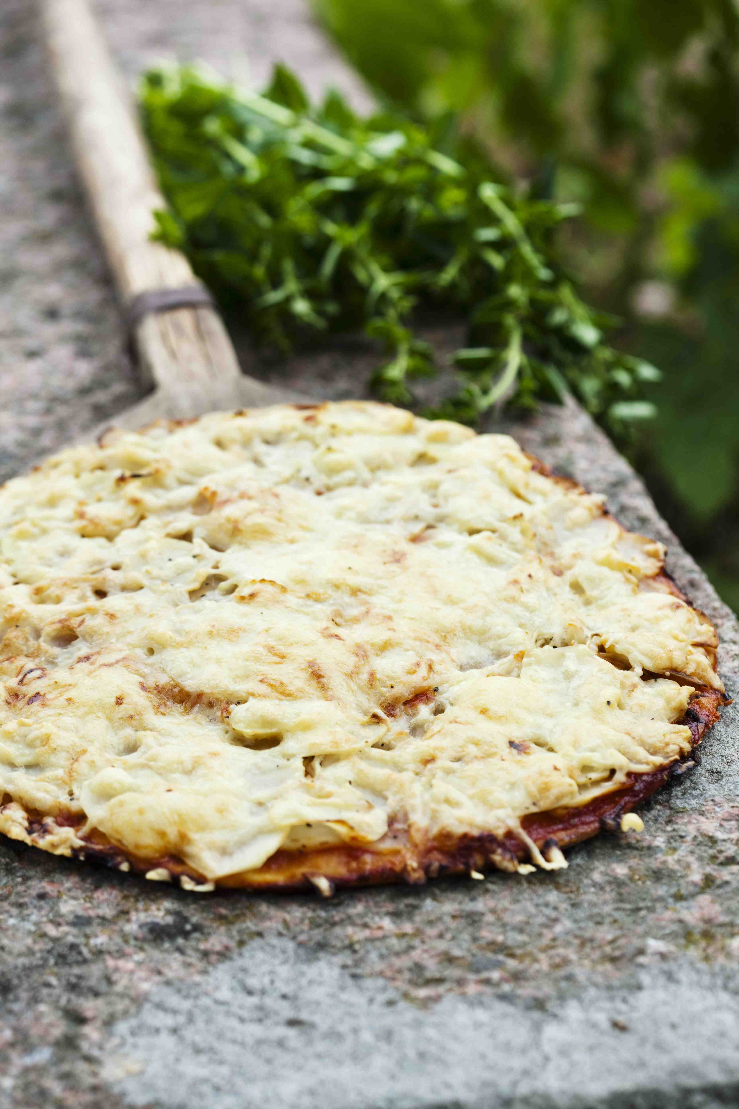
Potatispizza
4 portioner
650 g potatis, välj gärna en mjölig sort, ex King Edward
2 st (á 260g) pizzabottnar
1 st (160g) gul lök
½ msk rapsolja
1 tsk salt
½ tsk svartpeppar, grovmalen
2 dl chilisås/pastasås
1 msk oregano, torkad
200 g ost, riven, typ Herrgård, 17 % fett
Oregano, färsk till dekoration
Tillagning:
- Värm ugnen till 200°C.
- Lägg pizzabottnarna på två bakplåtsklädda plåtar.
- Skala och skiva potatis och lök tunt.
- Blanda potatis och lök med olja, salt och svartpeppar.
- Bred 1 dl chilisås per pizzabotten och strö över ½ msk oregano på varje botten.
- Fördela lök- och potatisblandningen på bottnarna.
- Strö över 100 g riven ost per botten.
- Tillaga tills potatisen är mjuk, ca 40 minuter.
- Dekorera med färsk oregano.
Näringsinnehåll per portion: Energi 660 kcal/2770 kJ Protein 29 g Fett 18 g Kolhydrater 93 g
Kontaktperson: AnnaKarin Hamilton, annakarin@svenskpotatis.se 0705 – 34 90 63

